Магнитный генератор
с компенсационной магнитной пластиной в рабочем зазоре

инж. Смирнов А.В.

ВВЕДЕНИЕ

Многие конструкторы гипотетического Вечного магнитного двигателя обращались к идее цикличного прерывания потока в магнитной цепи посредством «экранирования» полей взаимодействующих магнитов так называемыми «экранами», «заслонками», «шторками», именуемыми чаще всего «альтернаторами». Как правило, их поиски неизменно сводились к использованию в качестве такого «экрана» пластин, изготовленных из ферромагнетика.
Действительно, введение такой пластины между одноименными полюсами двух расположенных рядом магнитов способно не только аннигилировать силы взаимоотталкивания двух магнитов, но и при определенных условиях превращать силы взаимоотталкивания в силы взаимопритяжения.
Однако практика показывает полную несостоятельность такой идеологии проектирования и соответствующих схем по причинам, здесь не рассматриваемым.
Иными словами, построить механизм (машину), способную генерировать на выходе энергию только за счет преобразования самим механизмом потенциальной энергии её носителя – магнита с применением в качестве модулятора «экрана», альтернатора» и т.п. только из ферромагнитных пластин невозможно.
Необходимо констатировать факт попытки некоторых авторов создать компенсационную пластину на базе единичных магнитов, в том числе установленных относительно друг друга по принципу «шахматной доски».
Однако к глубокому сожалению, авторы не пошли дальше творчества на бумаге, не попытались смоделировать процесс «вживую», а потому не смогли найти те конструкторские решения, которые привели бы их к поставленной цели.

Целью настоящей статьи является показ общего принципа и самой возможности построения самогенераторов энергии с магнитами в качестве источника «внешнего» питания за счет циклического модулирования полей двух магнитов, находящихся на одной мнимой геометрической оси и обращённых друг к другу одноимёнными полюсами, без существенных затрат энергии на такую модуляцию в том смысле, что энергия, затрачиваемая на приведение в действие устройства модуляции, будет заведомо меньше полезной энергии, выдаваемой механизмом в целом в нагрузку.
Данная цель может быть достигнута следующим приводимым способом, для понимания которого в качестве базового варианта (прототипа) взят заведомо неработоспособный «Магнитный двигатель Калинина» (сайт в Интернете - kalininaa.narod.ru).
Рассматривается только так называемая «силовая» часть генератора, поскольку конкретные кинематические схемы и конструкции машин в целом могут иметь обширную гамму на усмотрение разработчика.

Схема генератора механической энергии и описание принципа его работы

Согласно схожей частично схеме «Магнитного двигателя Калинина» (далее – МДК) предлагаемый магнитный генератор (далее – МГ) имеет стационарно установленный на Основании Статор, в качестве которого выступает постоянный магнит формы параллелепипеда, имеется второй магнит такой же формы, но несколько меньший по габаритным размерам, - магнит – Ползун, имеющий возможность возвратно-поступательного перемещения относительно Статора в направлении согласно их общей геометрической оси, имеется Компенсатор сил (далее – КС), выполненный в форме пластины, набранной из отдельных постоянных магнитов, имеющий возможность возвратно-поступательного перемещения относительно одноимённых полюсов магнитов Статора и Ползуна (в промежутке между ними - зазоре) в направлении, перпендикулярном общей геометрической оси Статора и Ползуна. Кроме того, имеются иные устройства и элементы кинематических цепей вспомогательного характера, служащие для преобразования возвратно-поступательного перемещения Ползуна в иные формы движения (например, во вращательное вала отбора мощности), а также для организации обратной связи с выхода механизма (например, с вала отбора мощности) на устройство перемещения КС, многие из которых условно не показаны в силу общеизвестности.
Схематически предлагаемая схема выглядит, как показано на Рис.1.
На этой схеме Ползун находится в самом ближнем своем положении относительно Статора, определяемом толщиной пластины КС и технологическими зазорами (далее ТЗ) между КС и магнитами. Пластина КС находится в зазоре между магнитами Статора и Ползуна. В этом положении как следствие правильного проектирования и настройки местоположения КС, а также выбора его габаритных размеров, прежде всего, - толщины, относительно магнитов Статора и Ползуна значение силы, действующей на магниты Статора и Ползуна со стороны их одноименных полюсов, должно быть равно нулю.
Согласно циклограмме работы МДК и МГ для начала цикла работы двигателя необходимо с ускорением (рывком) извлечь КС из зазора между магнитами Статора и Ползуна (в данном случае – по оси Z). В этом случае и при выведенном из зазора КС на магнит Ползуна начнёт действовать взаимоотталкивающая магниты сила, порождённая взаимодействием полей Ползуна и Статора, полюса которых обращены одинаковой полярностью друг к другу.
Эту силу можно привести к силе, условно приложенной к геометрическому центру полюса магнита Ползуна в направлении оси Y.
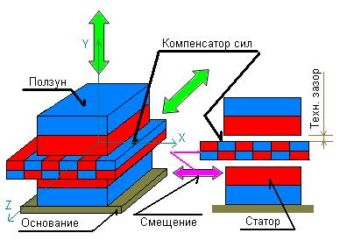

Рис.1

Ползун под действием этой силы совершит перемещение в направлении оси Y вверх по фигурной стрелке до требуемого крайнего положения (массу Ползуна условно не учитываем).
Когда Ползун находится в точке максимального удаления от Статора, взаимоооталкивающая их сила резко ослаблена, и механизм перемещения КС устанавливает последний на свое место над магнитом Статора.
Поскольку КС в крайнем дальнем (верхнем) положении Ползуна резко ослабляет влияние Статора, постольку Ползун под действием накопленной кинетической энергии массы (например, маховика на валу отбора мощности) совершает обратный ход в сторону Статора и занимает место, показанное на Рис.1.
Дальнейшее углублённое описание самой циклограммы работы схожих в этой части МДК и МГ представляется нецелесообразным по причине предположения понятности.

Описание принципа построения компенсатора (КС)

Представляется очевидным ключевое значение КС для обеспечения функционирования механизма в целом как самогенератора механической энергии. Это значение КС в свете решаемой задачи складывается из конструктивных особенностей построения и его местоположения между магнитами Ползуна и Статора. При этом необходимо отметить как обязательность наличия обоих, так и тесную взаимосвязанность указанных ограничений.
В основание конструкции КС и его практического применения положен следующий эффект.
Известно, что при взаимном расположении двух магнитов так, чтобы векторы их магнитной индукции располагались под углом в 90 градусов, как показано на Рис.2, результирующий момент сил, действующий на магнит 1 относительно магнита 2 в направлении оси Y, равен нулю (Один из выводов из сформулированного ранее автором настоящей статьи так называемого «Правила 90»).

Магнит 1
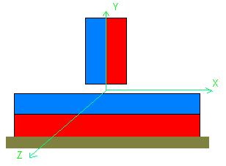
Магнит 2

Рис.2
Примечание: силу, реально действующую на магнит 1 по оси Х (влево), а также момент вращения около оси Y, условно не учитываем, поскольку нас интересует только одна степень свободы – в направлении оси Z.

Таким образом, магнит 1 имеет возможность беспрепятственного перемещения относительно магнита 2 в направлении оси Z при соблюдении условий: нахождения магнита 1 точно в середине «длины» прилегающего полюса магнита 2, а также взаимоперпендикулярности полюсов.
Если установить третий магнит, как показано на Рис. 3, то при тех же вышеприведенных условиях этот новый магнит не окажет никакого влияния на перемещение магнита 1 вдоль оси Z (ось Z направлена на читателя).

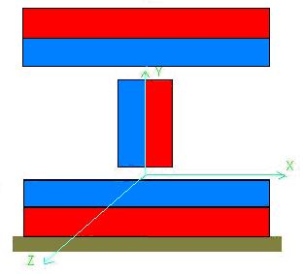
Рис.3

Логическим продолжением данного вывода выступает произвольное наращивание количества магнитов симметрично полюсам магнита 1 (Рис. 4).

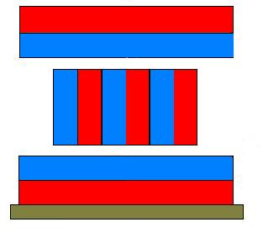
Рис.4

Однако экспериментально установлено, что, например, сборка КС из пяти магнитов, симметрично расположенная относительно силовых магнитов, вообще не обеспечивает никакой компенсации. При сборке из 6-ти магнитов требуется смещение линии перемещения КС в сторону, показанную на Рис.1. Если сборка содержит 7 магнитов, то такое смещение может быть произведено как в левую согласно рисунку сторону, так и в правую. И т.д.
Это – важнейшее обстоятельство, наверняка оставшееся незамеченным теми, кто, возможно, пытался строить подобного рода «экраны». Причем, необходимо отметить необходимость филигранного выбора величины этого смещения и неуклонно следовать ему при перемещении КС, что накладывает жесткие требования к величине люфта в устройстве перемещения КС (полозья, салазки, линейные подшипниковые пары и т.п.).
Более того, успех настройки КС относительно только одного магнита (Рис. 2) вовсе не гарантирует работоспособности КС в системе по Рис.4. При добавлении третьего магнита (в нашем случае – Ползуна) требуется настройка его положения (смещения) относительно настроенной системы сил пары КС-Статор, и точность этого смещения определяется, порой, сотыми долями мм.
Тем не менее, система сил поддается настройке при соблюдении элементарных конструкторско-технологических требований, и сама по себе не порочит суть самой идеологии.
Таким образом, можно, для начала, теоретически предположить, что при выполнении всех вышеперечисленных условий и ограничений предложенная на Рис.1 схема механизма (машины) позволяет преобразовать потенциальную энергию магнита, проявляемую в виде конкретных ньютоновских сил упругости магнитных полей, в механическую энергию звена (вала) отбора мощности. Иными словами, теоретические изыскания доказывают возможность построения самогенератора механической энергии.

Описание реальных конструкций компенсаторов (КС)

Однако такой вывод не верен!
Все вышеизложенное являлось лишь иллюстрацией (теорией) реальных процессов.
На практике система из магнитов, изображенная на Рис.4, «работать» не будет: КС выполняет свою задачу по перемещению относительно одного магнита (Статора); однако при добавлении второго магнита (Ползуна) КС не обеспечивает аннигиляцию сил отталкивания между магнитами Статора и Ползуна. Наличие эффекта компенсации сил, оказывается, будет зависеть от пространственной ориентации базовых магнитов в КС, от их количества в КС, от взаимного местоположения КС относительно магнитов Статора и Ползуна, от количества магнитов в Ползуне и Статоре …
Чтобы понять причину очевидного расхождения теоретических установлений с практикой, необходимо сначала обратиться к экспериментам. Для проведения экспериментов были использованы в качестве базовых магнитов КС феррит-бариевые магнитные бруски (применяемые в магнитных защелках) длиной 50 мм и (7 х 7) мм в сечении с полюсами на «длинных» сторонах. В качестве магнита Статора использовался феррит-бариевый магнит длиной 64 мм, шириной 25 мм и толщиной 10 мм. В качестве магнитов Ползуна применялись как аналогичный по размерам магниту Статора, так и феррит-бариевые магниты толщиной 10 мм и шириной 25 мм различной длины.
Была собрана модель по базовой схеме, изображенной на Рис.1 с ориентацией магнитов КС относительно Статора и Ползуна, как показано на Рис.2 с последовательным наращиванием КС «в длину», как показано на Рис.3.
При этом и в иных случаях магнит Статора был укреплен клеем к жесткому основанию (деревянная плита), пластина КС с помощью своего конструктивного элемента и клея была установлена на «подшипниковой» тележке (каретке), имеющей только одну степень свободы - возможность возвратно-поступательного перемещения в полозьях относительно (параллельно полюсу) магнита Статора, каждый в зависимости от своей длины магнит Ползуна закреплялся клеем на своем держателе, имеющем возможность подрегулировки своего положения относительно магнита Статора с последующим жестким закреплением на общем со Статором основании.
Полозья имели возможность выбирания люфта в зазоре с подшипниками тележки с последующим закреплением. Применявшийся клей – строительный «Titebond» (туба плюс стандартный строительный пистолет для продавливания поршня тубы).
Примечание: практика показывает недопустимость использования в качестве клея эпоксидных смол, поскольку при полимеризации смолы образуется пленка, обладающая свойствами парамагнетиков (пленка в конце концов отходит от поверхности магнитов). Не годятся клеи из серии «Момент», поскольку они при полимеризации сохраняют свойства тягучести. И т.п.

Эксперимент показал принципиальную невозможность построения компенсатора сил при числе базовых магнитов к КС, превышающем 1. Причина заключена в том, что при ориентации полюсов магнита КС, как показано на Рис.2 и их последующем наращивании, как показано на Рис.3, КС превращается в магнит с концентрацией сил на его концах (справа и слева по Рис.3); в центре такого магнита, как известно, индукция магнитного поля стремится к нулю. Иными словами, имеем магнит КС, полюса которого будут взаимодействовать с магнитами Статора и Ползуна, но в его центре имеем «дыру», через которую поля Статора и Ползуна продолжают относительно беспрепятственно взаимодействовать на взаимоотталкивание.

Поэтому была предложена иная схема составного КС, изображенная на Рис.5, в котором базовые магниты ориентированы полюсами относительно Статора поочередно (набор из 9-ти базовых магнитов в высоту).

- Эксперимент 1.
КС был собран с помощью клея из 9-ти базовых магнитов и использовался таковым во всех последующих экспериментах.
Результаты.
При использовании в качестве Статора и КС магнитов одинаковой длины (64 мм) КС свободно перемещался относительно Статора (в сторону зрителя) при условии соблюдения требования к взаимоположению, как показано на Рис.5.

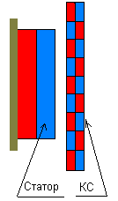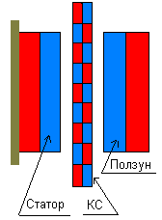

Рис.5 Рис.6

Однако введение в схему второго магнита (Рис.6) с равной Статору площадью взаимодействующего полюса не приводит к аннигиляции взаимоотталкивающих магниты Статора и Ползуна сил. Причина такого явления становится ясной после прорисовки системы силовых линий (условно не показана), вывод из которой таков: каждый базовый магнит КС является фактически проводником и единичным «усилителем» (согласно принципу суперпозиции) силовых линий (полей) либо магнита Статора, либо магнита Ползуна. Другого пути у силовых линий базовых магнитов КС нет, поскольку эти пути заблокированы относительно мощными полями магнитов Статора и Ползуна. В результате каждый из магнитов (Статора и Ползуна) получает в «лице» единичных базовых магнитов КС продолжение своего магнитного «тела» и, следовательно, - поля, чем начальная индукция магнитов Статора и Ползуна увеличивается на суммарную величину обращенных к соответствующим магнитам разноименным полюсом базовых магнитов КС, что в итоге и приводит к тому, что Статор и Ползун продолжают и при введенном в зазор между ними КС отталкиваться друг от друга.
Естественен вывод о необходимости создания зон, в которых силовые линии рядом стоящих базовых магнитов КС могли осуществить естественный для них «путь».
Для решения этой задачи был поставлен второй эксперимент.
- Эксперимент 2.
Магнит Статора остался прежним. Магнит Ползуна был составлен из двух частей: 3-х магнитов, установленных на общем основании (Рис.7).
Примечание: необходимо обратить внимание на то, как границы раздела полюсов единичных магнитов КС расположены относительно границ полюсов магнитов Статора и Ползуна. Это – момент принципиальный.

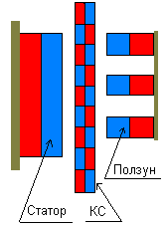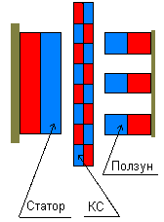

Рис.7 Рис.8

Компенсация была успешно осуществлена!
Дальнейшие эксперименты были направлены на оптимизацию найденного решения.
- Эксперимент 3.
Анализ Рис.7 показывает, что часть магнита Статора и магнитов КС не участвуют в процессе аннигиляции взаимоотталкивающих Статор и Ползун сил. Поэтому естественен вывод о необходимости сокращения их длины на эти неиспользуемые в процессе аннигиляции части, как показано на Рис.8.
- Эксперимент 4.
Анализ Рис.8 показывает, что теперь и части магнита Статора не участвуют в процессе аннигиляции сил. Поэтому было принято решение выполнить конструктивно Статор аналогично Ползуну (Рис.9), а в последующем реализовать идею конструктивно, как показано на Рис.10.

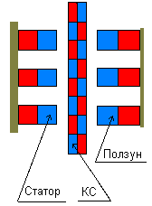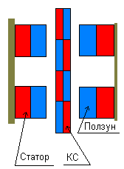

Рис.9 Рис.10

Однако оба варианта не дали эффекта компенсации сил…
Иные варианты опытов являлись развитием вышеизложенных, а потому не приводятся

ЗАКЛЮЧЕНИЕ

Таким образом, опытным путем подтверждается, что при выполнении всех вышеперечисленных условий и ограничений предложенная на Рис.7 и Рис.8 схема «силовой» части механизма (машины) позволяет преобразовать потенциальную энергию магнита, проявляемую в виде очевидных ньютоновских сил упругости магнитных полей, в механическую энергию звена (вала) отбора мощности. Иными словами, доказана возможность построения самогенератора механической энергии МГ на вышеприведенном принципе преобразования энергий. При этом автор отмечает, что магниты в таких машинах должны рассматриваться как ВНЕШНИЕ источники энергии для системы в целом, хотя конструктивно они объединены с машиной в единое целое (некое подобие батареек в карманных устройствах). Поэтому такие машины не могут быть отнесены к так называемым «Вечным двигателям» в классическом толковании физикой этого определения.
Несколько слов в порядке рекомендаций.
Известно, что как ферромагнитный «экран», так и КС поля не экранируют. «Экранируются» силы взаимодействия полей. Однако практика показывает, что по мере удаления магнита Ползуна от КС вновь проявляет себя сила взаимоотталкивания, которая будет оказывать пусть и малое по величине, но значительное по расстоянию воздействия вредное противодействие обратному ходу Ползуна. Поэтому рабочий ход таких механизмов выбирается достаточно малым. Кроме того, для исключения взаимоотталкивающих магниты Статора и Ползуна сил при наибольшем удалении Ползуна от Статора рекомендуется оба магнита заключить в шунты-короба из ферромагнетика, оставляя открытыми лишь взаимодействующие полюса.
Данное конструкторское решение наталкивается ещё на одну проблему: с одной стороны, пластина КС должна быть достаточно жёсткой, чтобы противостоять силам, порождающим её деформацию; с другой, - диктует требование в части максимального уменьшения минимально возможного зазора между магнитами Статора и Ползуна. Кроме того, уменьшение зазора влечёт необходимость использования магнитов для КС минимальной толщины при сохранении достаточными параметры намагниченности…

